LEADER  2014-2020 | 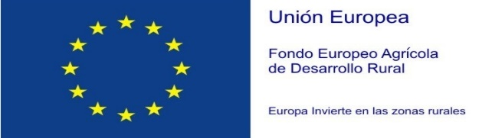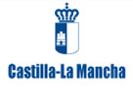
ANEXO: DETERMINACIÓN DE UTAS
Grupo de Desarrollo Rural: ASOCIACION PARA EL DESARROLLO DEL ALTO GUADIANA MANCHA
C.I.F.: G-13318522
CONVOCATORIA:

Grupo de Acción Local: Asociación para el desarrollo del Alto Guadiana Mancha
CIF: G 13318522
Número de expediente:  Título:  Número de registro de entrada:  Localización de la inversión: | Fecha de entrada:
Peticionario
NIF/CIF:
Nombre o razón social:
Domicilio:
Localidad: Código postal: Teléfono:
Número de cuenta:
(Entidad) (Oficina) (D.C.) (Número de cuenta)
Representante
NIF/CIF:
Nombre:
En calidad de:

DECLARA DE FORMA RESPONSABLE QUE:

Que a efectos del cálculo de UTAS, la edad y el total de días trabajados de los trabajadores que figuran en el documento plantilla media de trabajadores en alta de la empresa a la fecha de solicitud de la ayuda es la es la siguiente:

NOMBRE TRABAJADOR | D.N.I. | EDAD | TIPO CTO | Nº DÍAS TRABAJADOS

Y para que así conste, firmo el presente certificado en a de

Fdo:
D.N.I.:

